**Langlauf- und Biathlon Testtage im Bergsteigerdorf Gschnitztal**

Langlaufen liegt voll im Trend: Es stärkt die Gesundheit, bietet Bewegung an der frischen Luft und führt mitten hinein in die verschneite Winterlandschaft. Für alle, die sich in diese nordische Wintersportart verlieben möchten, veranstaltet HP Sports in Zusammenarbeit mit dem TVB Wipptal Langlauf- und Biathlon-Testtage im Gschnitztal.  
  
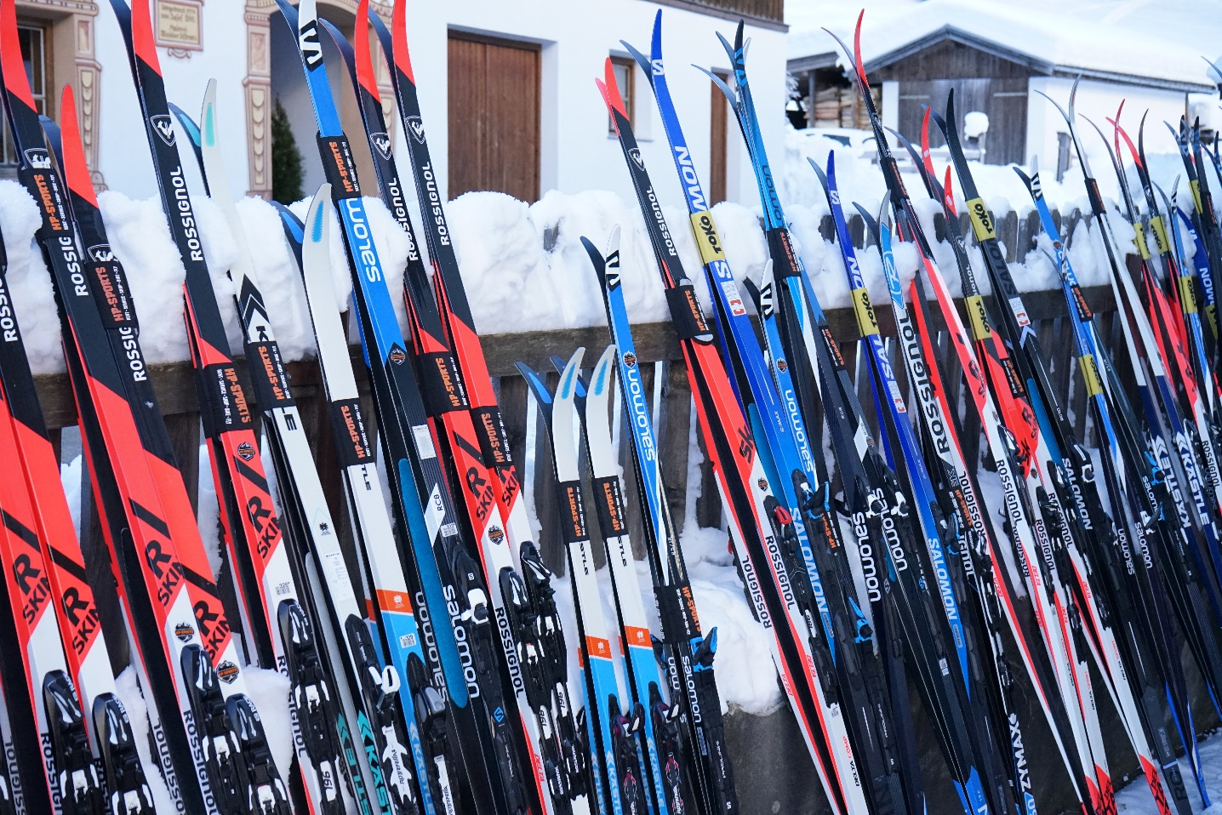

**Das erwartet dich bei den Testtagen**

Von Donnerstag, 09.01.2025, bis Samstag, 11.01.2025, verwandelt sich das Gelände beim Liftstüberl in Trins in ein Zentrum für Langlauf- und Biathlonbegeisterte.

* Testmaterial für alle Stile: Im neuen Sportartikelverleih von HP Sports kannst du modernste Langlaufausrüstung für klassischen Stil und Skating testen
* Technikkurse: Erfahrene Langlauflehrer zeigen dir die Basics oder helfen dir, deine Technik zu perfektionieren – ideal für Anfänger und leicht Fortgeschrittene
* Biathlon-Feeling: Am Schießstand kannst du deine Treffsicherheit unter fachkundiger Anleitung testen – im Stehen und Liegen
* Expertentipps: Erfahre alles über Materialpflege, Wachstechniken und die neuesten Trends im Langlaufsport.

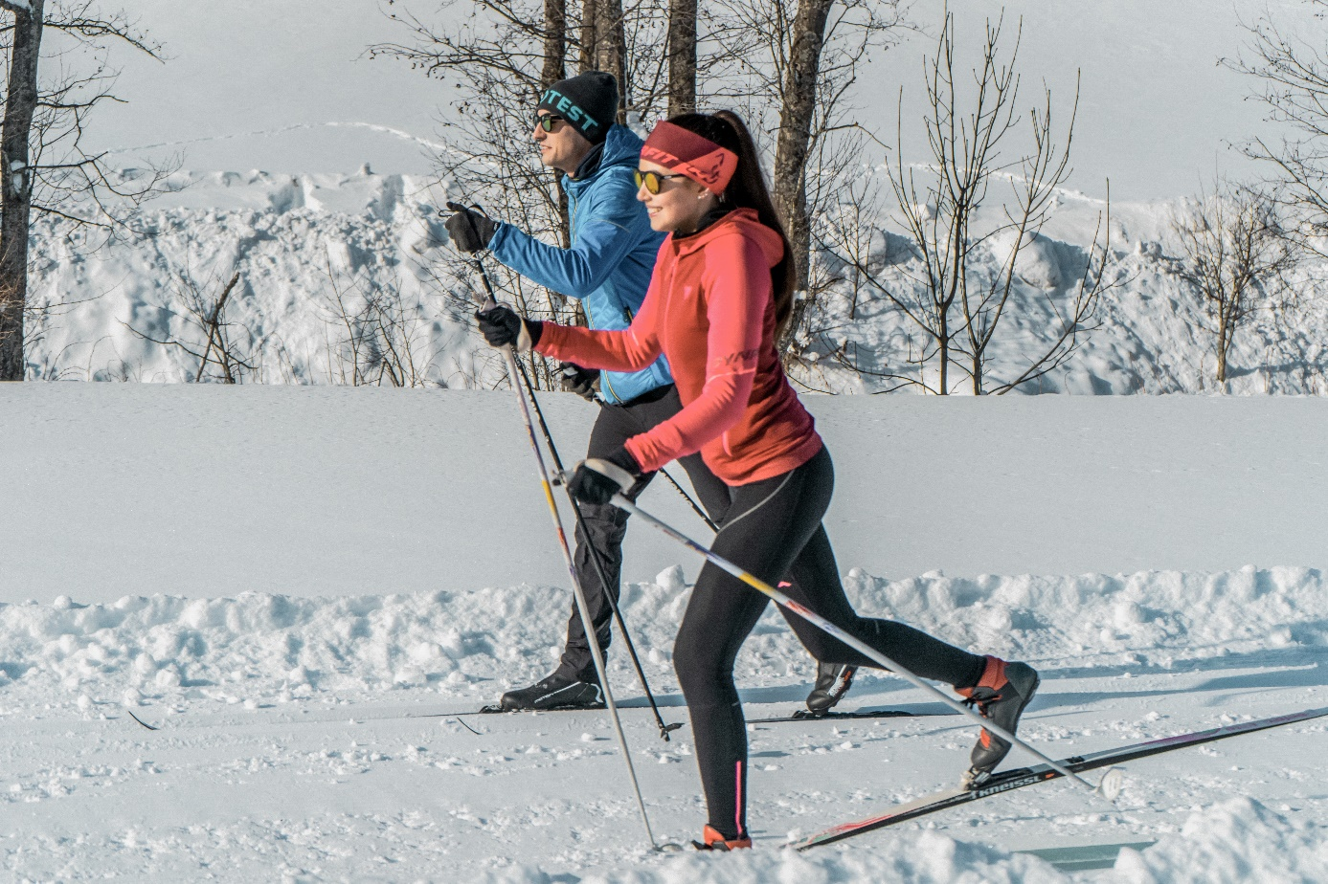

**Programm**

* Donnerstag, 09.01.2025, und Freitagvormittag, 10.01.2025: Nachwuchstraining exklusiv für die Volksschulen der Region.
* Freitag, 10.01.2025 (ab 13:00 Uhr), und Samstag, 11.01.2025: Offene Testtage für alle Interessierten.

Eine Anmeldung ist erforderlich und erfolgt über den Erlebnisshop auf <https://www.wipptal.at/erlebnisshop/erlebnisse>

**Wichtige Infos auf einen Blick:**

* Veranstaltungsort: Liftstüberl Trins, 6152 Trins
* Anreise: Öffentliche Verkehrsmittel (Linie 4146, Haltestelle Trins-Gemeindeamt, 10 Minuten zu Fuß) oder gebührenpflichtige Parkplätze vor Ort.
* Veranstalter: HP Sports (Philipp Hilber) in Zusammenarbeit mit dem TVB Wipptal



**Loipen Erlebnis vom Feinsten im Bergsteigerdorf Gschnitztal**

Ob du erste Spuren im Schnee ziehen möchtest oder schon Erfahrung hast – im Gschnitztal findest du ideale Bedingungen. Die insgesamt 40 Loipenkilometer zwischen Trins und Gschnitz, mit kostenloser Nutzung für Gäste und Einheimische, laden zu unvergesslichen Langlauftouren ein. Die überwiegend leichten bis mittelschweren Strecken bieten für jeden Anspruch etwas – und das vor der traumhaften Kulisse des Gschnitztals, mit Blick auf den imposanten Talschluss.